 派約里亞．小巨匠幼兒園

Teacher：Uni(陳淑珍) Period：2024/12/02~12/06 Class：Peach
Time | 星期一  Mon | 星期二  Tue | 星期三  Wed | 星期四  Thu | 星期五  Fri
09:30  /  10:10 | Chinese | Creative Math | Writing | Human Ecology | PE
09:30  /  10:10 | 涼拌竹筍/小蜘蛛  ＊認識、唸出並描摹注音「ㄓ」和「ㄨ」  ＊能找出該注音和  其國字  ＊能主動朗讀課文 | 量長度  ＊了解長度的意思  ＊以教室物品(積  木、書包…)進  行丈量  ＊活動：有幾個呢  ＊課本引導 | R練習  ＊認識字母R  ＊能唸出R及發音  ＊依筆順描R字母  ＊Voc：Rug | 迴彈的球類運動  ＊認識迴力球  ＊活動：接球高手  ＊專注於課程中的  問答及遊戲活動 | 毛毛蟲夾球  ＊器材：彈力球  ＊團隊合作  ＊平衡能力、身體  協調  ＊遵守活動規則
10:10  /  10:50 | Language Art | Language Art | Orff | Language Art | Language Art
10:10  /  10:50 | Music and Body Movement  ♫: Music  ＊主動參與活動  ＊能隨音樂舞動  肢體並哼唱 | L.8 Room in the House  Word:living room,  kitchen,bedroom,  bathroom,balcony,  basement,dining room  SP: Who is in the___?  ____ is in the ____.  TPR: all | 影子先生  ＊認識反向的節奏音符並拍唸  ＊聽辨低音管與短笛樂器音色  ＊專注聆聽樂曲 | Phonics L9  fi-fu  fish,fiddle,fifth,  fog,fondue,fossil,  fudge,fun,funnel  Circle the words. | L 8  Room in the House  SP: Who is in the___?  ____ is in the ____.
10:50  /  11:30 | Language Art | Potential Development | Chinese | Creative Math | Human Ecology
10:50  /  11:30 | Phonics L.9 fa-fu  fast,fat,fabric,  February,fell,  fencefish,fiddle,  fifth,fog,fondue,  fossil,fudge,fun,  funnel | Doors  ＊認識門  ＊知道門的功能  ＊專注觀看示範  ＊自己動手做  ＊組裝與拆解技巧 | 神奇的種子  ＊認識紅豆、綠豆  ＊觀察豆子的成長過程  ＊認識國字「菜」  及造詞 | 量長度  ＊知道長度的意思  ＊分組合作遊戲  ＊練習本引導 | 不一樣的球類  ＊知道各種球類  ＊知道遵守比賽規則的用意  ＊知道運動能使身  體健康
14:30  /  15:10 | Human Ecology | Human Ecology | Human Ecology | Language Art | Human Ecology
14:30  /  15:10 | 拍球類運動  ＊認識羽球和網球  ＊活動: 羽球體驗  ＊養成主動分享和  傾聽的好習慣 | 桌上球類運動  ＊認識桌球  ＊活動：拍拍樂  ＊勇於參與活動及  展現自我 | 藝術創作  ＊作品：聖誕樹  ＊用黏土在圖畫紙上黏出三角形  ＊將皺紋紙戳進黏土裡  ＊在圖畫紙的邊緣  進行裝飾  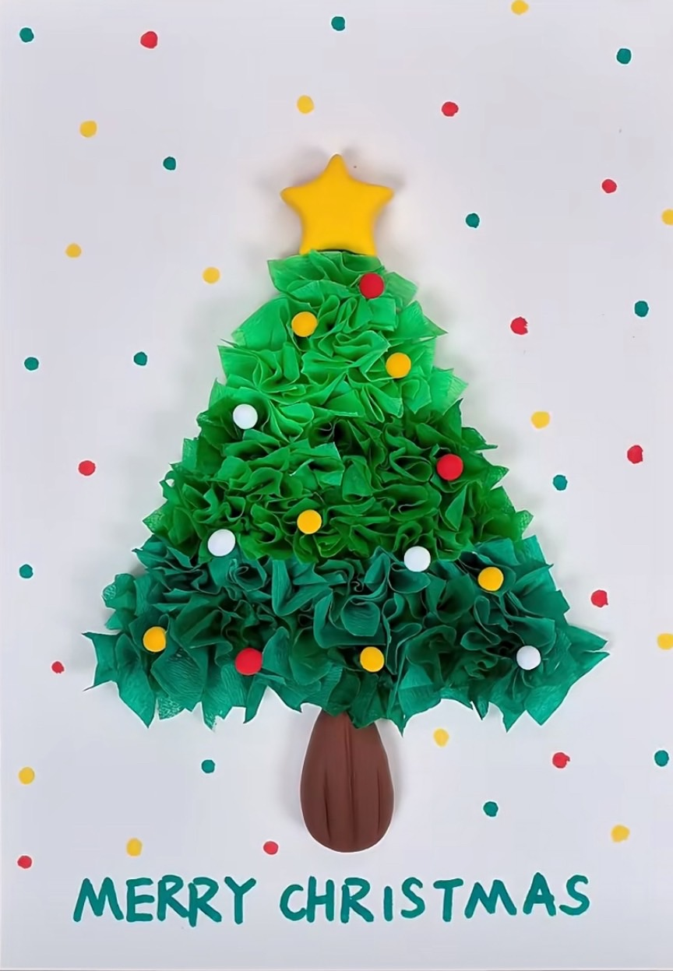 | Phonics L9  fi-fu  fish,fiddle,fifth,  fog,fondue,fossil,  fudge,fun,funnel  Circle the words. | 小小彩繪家  ＊人文遊戲本活動  ＊手指肌肉之運用  ＊顏色的變化及搭  配  ＊專注力訓練
15:10  /  15:50 | Outdoor | Language Art |  | Human Ecology | EQ Land
15:10  /  15:50 | 活動身體  動動大小肌肉 | Lesson 8  Room in the house  voc:  Dad,Grandpa,  Grandma,Sistre,  Baby |  | 用桿子進行的球類運動  ＊認識高爾夫球、  棒球  ＊小小打擊者  ＊喜歡參與活動 | Self-discipline  ＊了解自律的意思  ＊能做到自我要求  ＊增進行為表現良  好的動力
早上晨間活動 星期二、四、五：晨操律動 ； 星期一、三：益智角 ＆ 靜思語時間

靜思語：【誠實】口說好話，好好說話 Weekly sentence：Go outside.

